Análisis Predictivo de las Perspectivas de Uso de Identificadores por Radiofrecuencia (RFID) en el Ecuador

G. Astudillo, S. Herrera, C. Monsalve
Facultad de Ingeniería en Electricidad y Computación
Escuela Superior Politécnica del Litoral
Guayaquil, Ecuador
gabriel.astudillo@ieee.org, salomon.herrera@ieee.org

Resumen

RFID (Identificación por Radiofrecuencia) es un sistema inalámbrico basado en la emisión de ondas de radio frecuencia para transmitir y capturar datos. La tecnología está basada en etiquetas formadas por un microchip y un circuito impreso en forma de antena que emiten una serie de dígitos llamados EPC (código electrónico de producto). Esté código puede ser rastreado a largas distancias hasta un repositorio de información, lo que permite que a más de identificar el producto se conozca más información sobre el mismo. Los RFIDs mejoran procesos en la cadena de distribución de muchas empresas. Actualmente grandes compañías están aplicando RFID en sus procesos permitiéndoles resultados favorables. El presente artículo muestra una breve descripción de la tecnología RFID, su estado actual y sus diferentes aplicaciones en diversas empresas a nivel mundial. Finalmente, plantearemos perspectivas del uso y aplicación de RFID en el mercado ecuatoriano, basándonos en estudios realizados con una muestra de empresas del sector de distribución tecnológica y proyectos que se estén planificando en nuestro país.

Palabras Claves: RFID, perspectivas, EPC, Smart, tags.

Abstract

RFID (Radio Frequency Identification) is a wireless system based on the emission of radio frequency waves to transmit and capture data. The technology is based on labels consist of a microchip and a printed circuit board in the form of antenna that emit a series of digits called EPC (Electronic Product Code). The code can be traced over long distances up to a repository of information, which allows more than identify the product, knowing more about them. The RFIDs improve processes in the distribution chain of many businesses. Currently, large companies are implementing RFID in their processes allowing favorable results. This paper presents a brief overview of RFID technology, its current state and its various applications in a variety of companies worldwide. Finally, raise prospects of the use and application of RFID in the Ecuadorian market, based on studies conducted with a sample of companies in the distribution sector technology and projects that are being planned in our country.
.

Keywords: RFID, trends, EPC, Smart, tags.

1. Introducción

La tecnología RFID está marcando un gran avance en la industria en lo que a captura automática de datos se refiere. Un sin número de aplicaciones de la tecnología permiten a las empresas disponer de información actualizada de sus inventarios y del movimiento de sus productos.
Grandes compañías alrededor del mundo han adoptado RFID para mejorar procesos en su cadena de abastecimiento. En el Ecuador, varias empresas ofrecen el servicio de implantación de la tecnología y aunque su uso tiene un gran impacto dando buenos resultados, aún en nuestro país no se ve una rápida aceptación, lo que seguramente se deba a la gran inversión económica que se debe hacer inicialmente. Sin embargo, los resultados obtenidos con la adopción de RFID tienden a las empresas a pensar seriamente en su adopción.
Actualmente, uno pensaría difícil encontrar por ejemplo, un supermercado de nuestro país con un sistema que permita reducir el tiempo de compra de productos de primera necesidad a tal punto de no necesitar de cajeros sino más bien que todo sea transparente y muy ágil en relación al cobro y pago de las compras que se realizan.
El presente artículo muestra un análisis predictivo del uso de RFID en el Ecuador, revisando en su primera parte una descripción de la tecnología y su estado actual a nivel mundial, luego, las diferentes implementaciones existente y otros posibles usos, para finalmente analizar el mercado ecuatoriano, desde la perspectiva empresarial, la adopción de la tecnología y sus diferentes aplicaciones y oportunidades, y desde la perspectiva de los usuarios, qué tan rápido se adaptarían a nuevos servicios basados en el uso de RFID y en qué tipo de aplicaciones sería factible su utilización.

2. Descripción de la tecnología RFID

RFID, Radio Frequency Identification o Identificación por Radiofrecuencia, es una tecnología de captura de datos, que utiliza etiquetas dotadas de un microchip y un circuito impreso a modo de antena, capaces de emitir una serie de dígitos que sustituye el actual sistema de leer etiquetas de código de barras ante un lector. La etiqueta se adhiere al producto en el momento de su fabricación, y pueden ser utilizadas para rastrear a distancia los artículos desde ese momento hasta su venta al cliente final, almacenando información durante todo el proceso productivo, facilitando el control y el mecanismo de logística para la comercialización del producto [1].
Un RFID es un pequeño circuito, con una antena, que al recibir energía vía radio desde un emisor exterior responde con una señal, indicando su estado y posición [2].
Las etiquetas pueden ser activas o pasivas [1], es decir, dependiendo de diseño tienen (activas) o no (pasivas) baterías. Consecuentemente, podemos afirmar que las activas van a tener un mayor alcance en recepción de datos que las pasivas, una vida definida por la capacidad de la batería, y por tanto, son más costosas.
Otra característica de las etiquetas es que pueden ser de solo lectura o lectura y escritura [1], esto significa que dependiendo del uso que se le vaya a dar a las etiquetas serán reprogramables o no.

2.1 Funcionamiento

La implementación de un RFID se basa en 4 componentes: etiquetas, lectores, protocolo de comunicación y middleware. El lector recoge la información de las etiquetas, envía comandos, datos y la energía necesaria para activar el circuito integrado mediante una antena que puede ser externa (cintas de transporte, muelles de almacenes) o interna (lectores de mano) [3].
El lector se puede conectar a la red local de la compañía para intercambiar información entre los distintos sistemas de información mediante el middleware. El middleware define cómo y qué información se comparte entre RFID y las bases de datos locales, incluyendo referencia de los objetos y su descripción, número de lote, fecha de caducidad o estado del proceso. Los parámetros de la onda de radio que se transmite (frecuencia, amplitud, comandos, velocidades, entre otros) están definidos por el protocolo de comunicación. En otras palabras, el protocolo fija el lenguaje entre el lector y las etiquetas, así que ambos deben utilizar el mismo protocolo [3].
Podemos notar el gran impacto que marcan las etiquetas RFID. En un principio cuando salieron los códigos de barras no se pensaba en relacionar el control de los productos a los sistemas integrados de las empresas. Ahora esto es una realidad y más que eso, es un hecho que está revolucionando la captura dinámica de información en el proceso de comercialización.
A continuación analizaremos las diferencias más significantes entre el código de barras frente a las etiquetas RFIDs.

2.2 Diferencias entre el código de barra y las etiquetas RFID

Sin duda, ambas tecnologías tienen importantes diferencias. En los códigos de barra encontramos las siguientes características: deben estar en la línea directa de visión con el lector, identifican los objetos genéricamente, no de forma única, la capacidad de almacenamiento es muy limitada, debe estar limpio y plano, no soportan temperaturas altas, humedad, ambientes agresivos, la lectura es lenta y manual, no es posible buscar un objeto por su código de barras y la información está desprotegida [3].
Por otro lado, en relación a las características mencionadas podemos afirmar que en las etiquetas RFIDs es posible identificar objetos ocultos, dentro de una caja o funda sin necesidad de abrirlos, la lectura y escritura de datos es sobre cada etiqueta (número de serie, de lote, etc.), tienen una gran capacidad de almacenamiento, no se ven afectadas por la suciedad, humedad, ni la temperatura, son prácticamente insensible al entorno, la lectura es muy rápida, incluso es posible leer varias etiquetas simultáneamente en un segundo, también se puede programar el lector para que busque un objeto específico (por ejemplo, una camisa de un cierto modelo y talla) y finalmente es posible encriptar toda o parte de la información [3].

3. Estado del arte a nivel mundial

RFID no es una tecnología nueva, Harry Stockman en 1948 definió los principios de su funcionamiento en [4] desde entonces han transcurrido seis décadas de investigaciones y desarrollos que han permitido que en la actualidad estas etiquetas inteligentes sean parte de la vida cotidiana de muchas personas alrededor del mundo. Sin embargo RFID no ha logrado madurar lo suficiente como para universalizar su uso.
Con la finalidad de descubrir cuales son los desafíos pendientes de esta tecnología vamos a esbozar el estado, para ello vamos a analizar el comportamiento en los últimos tres años de los siguientes parámetros:

3.1 Número de unidades vendidas por año

De acuerdo a lo observado en los reportes anuales de IDTechEx [5] [6] [7] concluimos que en los últimos tres años el número de unidades vendidas y el tamaño del mercado por año han seguido un comportamiento exponencial, alcanzando los 1,74 billones de unidades vendidas en el 2007 que corresponden a un mercado equivalentes a 4,93 billones de dólares, como se muestra en la figura 1. En la sección cuatro analizaremos si esta tendencia se conservará para los próximos cinco años

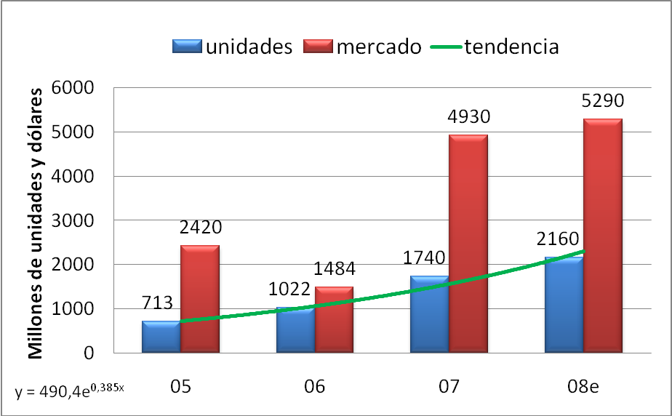

Figura 1. Estado del mercado de RFID

3.2 Países que más consumen tecnología RFID

En el año 2007 el país que mas consumió RFID es China debido principalmente a la implementación de las tarjetas de identificación personal a un alto porcentaje de sus habitantes con la finalidad de garantizar la seguridad ciudadana, previo a la realización de los juegos olímpicos de verano del 2008, por esta razón el mercado mundial tuvo que suplir una demanda adicional de 300 millones de etiquetas, que equivalen a 1,9 billones de dólares [8] para este año la situación no cambiará mucho debido a que el país asiático continuará con el proceso de identificación de sus ciudadanos y se expandirá a animales domésticos y de consumo humano tales como aves, ganado vacuno y porcino, El segundo y tercer lugar en el 2007 lo ocuparon Estados Unidos y Reino Unido respectivamente.

3.3 Aplicaciones de las etiquetas RFID

Basados en la información obtenida de [9] concluimos que en el 2007 hubo un notable crecimiento en el uso de RFID en tarjetas de identificación, debido al proceso llevado a cabo en China, pero si hacemos a un lado este evento particular podemos notar que las aplicaciones relativas al cuidado de salud, militares y reventas tuvieron un repunte el año pasado.

Tabla 1. Aplicaciones de las etiquetas RFID

Ubicación de las etiquetas | Cantidad de tags 2006 (millones) | Cantidad de tags 2007 (millones)
Libros | 50,00 | 60,00
Llaves de vehículos | 46,00 | 47,00
Servicios de correo | 10,00 | 25,30
Partes y Herramientas para manufactura | 10,00 | 40,03
Militar | 10,00 | 25,00
Cuidado de la salud | 10,00 | 30,00
Pasaportes | 25,00 | 45,00
Reventa (perchas) | 50,00 | 95,00
Reventa (inventarios, pallets) | 200,00 | 225,00
Tarjetas de Identificación inteligentes | 250,65 | 630,00
Tickets inteligentes/documentos seguros | 100,00 | 250,00
Otros | 772,60 | 268,32
Total | 1022,60 | 1740,65

4. Perspectivas del uso de RFID a nivel mundial.

En esta sección vamos a tratar de determinar el tamaño del mercado mundial en los próximos cinco años, así como el número de etiquetas RFID que se venderían por año, para ello es necesario que partamos de los siguientes supuestos:

- El crecimiento de las unidades vendidas por año se mantendrá exponencialmente de acuerdo a los observado en la sección 3.1 y;
- La ley de Moore [10] también se cumple para los ICs de las etiquetas RFID.

Si se mantiene el crecimiento exponencial observado en la sección 3.1, entonces para el 2013 el número de etiquetas vendidas por año alcanzaría los 16 billones de unidades, que equivaldrían a un mercado de 11 billones de dólares como se observa en la Figura 2, pero ¿Se mantendrá este comportamiento de allí en adelante?
Nosotros predecimos que no será así, porque si la ley de Moore se cumple, para el 2013 las etiquetas RFID habrán alcanzado entonces el umbral de los cinco centavos de dólar al fabricar un millón de unidades, que según un análisis hecho en [11] es el punto de quiebre que permitirá la universalización de esta tecnología, por lo tanto el 2013 probablemente termine con un volumen de etiquetas vendidas mucho mas alto.
Por otro lado en cambio el crecimiento del mercado (en billones de dólares) tendrá un comportamiento más bien lineal en los próximos cinco años, debido a múltiples factores de los cuales podemos resaltar la reducción de los costos de los equipos de lectura/escritura y a la caída de los precios de fabricación de las etiquetas.

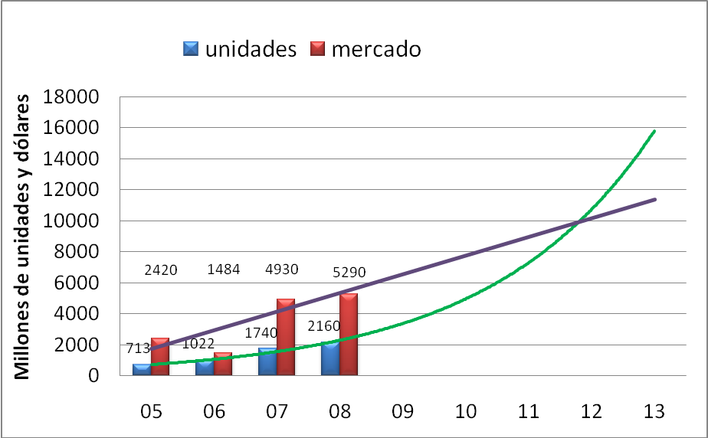

Figura 2. Predicción del tamaño del mercado y volumen de ventas de RFID para el 2013

5. Perspectivas del uso de RFID en el Ecuador.

En nuestro país es poca la apertura e iniciativas de empresas ecuatorianas que estén interesadas en aplicar la tecnología con RFID en sus productos. Sin embargo, ya existen compañías que brindan algunos servicios y venta de dispositivos como impresoras o lectores, que usan la tecnología de lectura de etiquetas.
Empresas como Editysa o RFID Ecuador que es una división de ElectroAgro Cia. Ltda, ofrecen diversos servicios basados en etiquetas RFID.
Entre los servicios que estas empresas tienen disponibles están los sistemas de control de personal, de tránsito, cilindros de gas, control y manejo hospitalario, identificación personal, entre otros.

5.1 Control de inventarios.

Para determinar el estado actual y perspectivas de este sector intentamos dialogar con las cadenas de supermercados mas grandes del país, a pesar de nuestros esfuerzos no pudimos obtener una versión “oficial” al respecto, sin embargo a través de informantes en mandos medios de ambas organizaciones pudimos conocer que aun no hay implementaciones en producción ni en etapa de pruebas. La búsqueda entonces se traslado a la web donde tratamos de conocer por comunicados de prensa o casos de estudios de empresas de distribución tecnológica, lo mas cercano que se encontró fue una implementación realizada a la empresa Familia Sancela (fabricantes de productos higiénicos) en la que se menciona la instalación en la planta de Ecuador como parte de un programa regional pero no se especifican mas detalles, lo que si se asegura es un 100% de exactitud en los inventarios y una flujo de 250 pallets diarios.

5.2 Documentos de Identificación Ciudadana.

Considerando el éxito obtenido por gobiernos como el de China, Canadá y Chile en la inclusión de etiquetas RFID en los documentos de identificación, planteamos que Ecuador debería iniciar ya un proceso de adopción de este tipo de tecnologías que se complementen con seguridades biométricas. En este sentido es alentador conocer que la tecnología RFID esta considerada dentro del Plan Nacional de Desarrollo 2007-2010 [12]

5.3 Sistema de control en embarcaciones pesqueras

La Armada Nacional, a través de la Dirección General de la Marina Mercante, DIGMER, tiene planificado para este año, implementar el uso de etiquetas RFIDs para un proyecto muy importante, que consiste en establecer un control de todos los motores fuera de borda de las embarcaciones pesqueras registradas para navegar en aguas ecuatorianas. El objetivo fundamental es identificar el origen, propietario y embarcación que pertenece cada motor a fin de ejercer el control sobre los espacios acuáticos de nuestro país y disminuir la incidencia de robo de motores fuera de borda en las áreas de responsabilidad.
Se ha planificado manejar una inversión de $500.000 para el proyecto que tendría una duración de 6 meses. El total estimado de motores fuera de borda es de 15.406. La implementación de las etiquetas aún está en estudio, pues deben considerarse fenómenos naturales que puedan afectar el correcto funcionamiento del sistema, probando que la etiquetas no se verán afectadas por el agua del mar ni la alta temperatura que alcanzan los motores en su normal funcionamiento.
Esta inversión significativa marcará un ahorro futuro y un control más estricto que permita conocer en todo momento el estado de las embarcaciones y detectar robos que ocurren en las costas de nuestro país, considerando que aproximadamente 20 robos de motores ocurren cada mes y que los costos de cada motor oscilan entre los $7.000 y $12.000, se genera una pérdida en total entre las embarcaciones de $140.000 a $240.000 dólares mensuales.
Al lograr concretar el proyecto a más de suplir las necesidades que se presentan en el control de los motores, se habrá demostrado con resultados el uso efectivo que tiene la tecnología en casos reales, prácticos y muy críticos, para los recursos en una organización.

6. Conclusiones y recomendaciones

La tecnología con etiquetas RFID es una herramienta que mejora la eficiencia de los procesos para el control logístico de productos o ítems desde su producción hasta que llega al cliente final.
Deben establecerse regulaciones en el Ecuador que permitan garantizar el buen uso de la tecnología, pues puede convertirse en motivo de fraudes o atentados contra la privacidad de las personas.
En el mercado ecuatoriano existe la oportunidad de brindar servicios de implementación de sistemas de captura automática de datos debido al escaso conocimiento y uso de las etiquetas RFID en procesos de empresas asentadas en el país.
Las Universidades y Centros de Investigación deberían considerar la posibilidad de profundizar la investigación en el uso de la tecnología con RFID para proponer soluciones y preparar profesionales en este campo aún no explotado.
Considerando la ventaja competitiva que empresas internacionales han alcanzado con el uso de etiquetas RFID, es posible adoptar nuevos sistemas que permitan no solo mejorar los procesos internos de control y seguimiento en las empresas ecuatorianos sino brindar nuevas opciones y mejores servicios a los consumidores.
El mercado para las empresas interesadas en ofrecer los servicios de tarjetas RFID para identificación, luce prometedor considerando la predisposición del gobierno de implementar esta tecnología en los próximos dos años en los pasaportes y cédulas de identidad.
La ausencia de un observatorio independiente de tecnologías inalámbricas repercute en la ausencia de estadísticas de uso y análisis de casos de estudio que resultan de particular importancia al momento de analizar alternativas para los investigadores y/o empresas interesadas en adoptar esta tecnología.

5. Referencias

[1] Gimeno J. M., RFID, el código de barras del futuro (I Parte), febrero 2004.
Disponible en http://www.laflecha.net/articulos/ciencia/rfid/.
[2] Vello J, RFID, una tecnología madura en un sector disparejo, enero 2004.
Disponible en http://www.iese.edu/es/files/5_8575.pdf.
[3] FerroxTag, Introducción al RFID, septiembre 2007.
Disponible en http://www.ferroxtag.com/Downloads/BasicsRFID-ES.pdf
[4] Wyld D., “RF101: The Next Big Thing for Management”, IEEE Engineering Management Review, Vol. 35, No 2, 2007, p. 5.
[5] Das R., Harrop P., RFID Forecast, Players & Opportunities 2005-2015. Octubre 2005. Disponible en http://www.idtechex.com/products/en/view.asp?productcategoryid=72
[6] Das R., Harrop P., RFID Forecast, Players & Opportunities 2006-2016. Octubre 2006. Disponible en http://www.idtechex.com/products/en/view.asp?productcategoryid=93
[7] Das R., Harrop P., RFID Forecast, Players & Opportunities 2007-2017. Octubre 2007. Disponible en http://www.idtechex.com/products/en/view.asp?productcategoryid=119
[8] Xiao N., Crotch-Harvey T., Harrop P., Das R., RFID in China 2008-2018. Febrero 2008. Disponible en http://www.idtechex.com/products/en/view.asp?productcategoryid=138
[9] Das R., Overview of RFID Forecasts, Players & Opportunities 2007-2017. Jul 2007. Disponible en http://www.idtechex.com/pdfs/en/Y1458H5657.pdf
[10] Intel, Moore's Law. Diciembre 2007. Disponible en http://www.intel.com/technology/mooreslaw/index.htm
[11] Ward D., 5-Cent Tag Unlikely in 4 Years. Agosto 1, 2004. Disponible en http://www.rfidjournal.com/article/view/1098/1/1
[12] Jácome J., “Ecuador: los Derechos Humanos y la Cooperación para el Desarrollo”, Plan Nacional de Desarrollo 2007-2010 Política Exterior, 2007, pp. 111-113.
[13] RFID Ecuador, Sistema de control de cilindro de gas, Mayo 2007.
Disponible en http://rfidecuador.com/gas.html.

